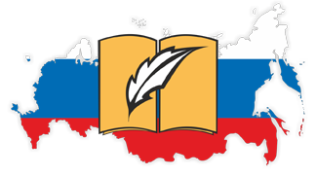
Общероссийская общественная организация
«Ассоциация учителей литературы и русского языка»

ИНФОРМАЦИОННОЕ ПИСЬМО
о проведении межрегионального веб-квеста «ЛингвоРегата»

Спросят меня: что похоже на море?
- Русский язык, - не замедлю с ответом,-
Он, словно море, согреет зимою,
Свежесть подарит засушливым летом.
Воды его, разливаясь без края,
Блещут немеркнущим солнечным светом:
К людям хорошим в дальние страны
Катятся волны с горячим приветом.
Русский язык - безграничное море!
В глуби морской я дождался улова:
Выловил ключ, открывающий радость, -
Этим ключом было русское слово…

Максим Геттуев, балкарский поэт

Уважаемые коллеги!
Региональное отделение Общероссийской общественной организации «Ассоциация учителей литературы и русского языка» в Тамбовской области приглашает всех, кто любит русский язык, гордится эти достоянием народа, стремится разгадать языковые тайны, с радостью открывает для себя новые страницы удивительного мира родного языка, а также готов создавать свои творческие работы с помощью Интернет-ресурсов, принять участие в нашем новом увлекательном межрегиональном веб-квесте «ЛингвоРегата».
Организатором веб-квеста выступает Тамбовское региональное отделение Общероссийской общественной организации «Ассоциация учителей литературы и русского языка». Авторы идеи: Дмитриева Наталья Евгеньевна, учитель русского языка и литературы, и Коростелёва Тамара Анатольевна, учитель русского языка и литературы МБОУ Сосновская СОШ №2 Тамбовской области.
Кто может участвовать в веб-квесте?
Участниками веб-квеста является команда учащихся с 5 по 9 класс. Педагог курирует работу своей команды. Состав команды - от 2 до 5 человек.
Обязательное условие: многонациональный состав команды (в составе команды должны быть участники, для которых русский язык является родным/ вторым родным/ неродным).
Сроки проведения веб-квеста
Начало веб-квеста – 2 октября 2017 года.
Окончание веб-квеста – 29 октября 2017 года.

Место проведения веб-квеста
Сайт проекта: https://lingvoregata.jimdo.com/
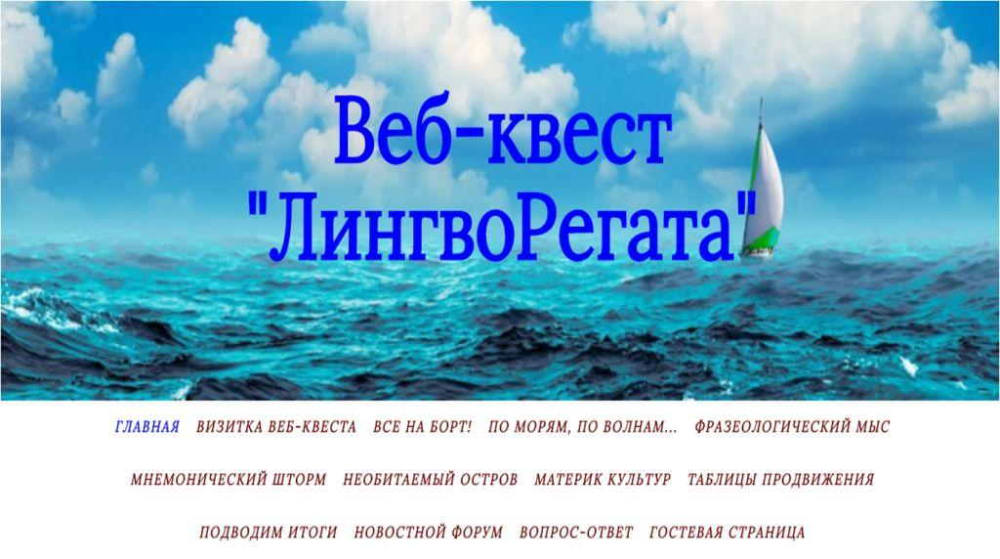

Порядок проведения веб-квеста
Подготовительный этап. Создание и регистрация команды. Срок – до 2 октября 2017 года.
Чтобы начать выполнять задания проекта, участникам квеста нужно создать команду (от 2 до 5 участников в любой возрастной категории: 5-7 классы или 8-9 классы), придумать название, «открыть» свою «кают-компанию», т.е. оформить страничку команды (именно она станет своеобразным дневником вашей совместной работы). Страницу команды можно создать с помощью сервисов Padlet, Jimdo, Blogger, Wix. При желании можно выбрать для страницы команды любой сервис, в котором предусмотрены возможности совместного редактирования и обратной связи (комментирования).
Командам необходимо зарегистрироваться, заполнив анкету на странице «Все на борт!» указанного выше сайта.
Вопросы организаторам квеста вы можете задавать на странице «Вопрос-ответ».
Веб-квест включает в себя 5 этапов. Задания каждого этапа открываются командам в указанные сроки. Время выполнения ограничено.
I этап «По морям, по волнам». Срок проведения: 2 октября – 6 октября 2017 года.
В указанные сроки команда получит задание, которое позволит ей ответить на проблемный вопрос Как рождается словарь? Данная работа сопровождается освоением сервиса Tackk.
II этап «Фразеологический мыс». Срок проведения: 7 октября – 11 октября 2017 года.
Проблемный вопрос этапа – Красна речь фразеологизмами? Используемый для выполнения задания сервис – Еmaze
III этап «Мнемонический шторм». Срок проведения: 12 октября – 16 октября 2017 года.
Выполняя задание данного этапа, команды отвечают на проблемный вопрос Как не сбиться с пути в волнах орфографических и пунктуационных правил? Сервис PowToon поможет командам достойно представить результаты своих исследований.
IV этап «Необитаемый остров». Срок проведения: 17 октября – 21 октября 2017 года.
Это конкурсное испытание позволит всем участникам узнать, как не забыть мелодию родного языка. Оформляем работы с помощью сервиса YouTube
V этап «Материк культур». Срок проведения: 22 октября – 26 октября 2017 года.
Задание данного этапа позволит участникам узнать языковые и культурные обычаи и традиции народов России и ответить на вопрос Можно ли назвать язык главным хранителем исторического и культурного наследия?
Ответ оформляем с помощью презентации сервиса Visme.
Подведение итогов веб-квеста
Результаты работы команд размещаются на сайте веб-квеста в разделе «Новостной форум» 1 ноября 2017 года.
Победителем веб-квеста считается команда, набравшая максимальное количество баллов.
Участники, занявшие 2-3 места, объявляются призерами.
Победители и призеры получают от организаторов веб-квеста дипломы, все участники – сертификаты. Дипломы и сертификаты будут направлены в электронном виде на электронные адреса, указанные руководителями команд при регистрации.
Информационное сопровождение веб-квеста
Все возникающие в ходе проведения веб-квеста вопросы можно задавать ведущим веб-квеста Дмитриевой Наталье Евгеньевне и Коростелевой Тамаре Анатольевне в разделе «Вопрос – Ответ» на сайте квеста или направлять в Тамбовское региональное отделение Общероссийской общественной организации «Ассоциация учителей литературы и русского языка» по адресу kafedraod@gmail.com с пометкой «Веб-квест».
Контакты:
8(4752)630512; 8(4752)630516 (Мирзаева Татьяна Викторовна, председатель Тамбовского регионального отделения Общероссийской общественной организации «АССУЛ»).
89027323136 (Дмитриева Наталья Евгеньевна, ведущий веб-квеста, член Тамбовского регионального отделения Общероссийской общественной организации «АССУЛ»)
89606579523 (Коростелева Тамара Анатольевна, ведущий веб-квеста, член Тамбовского регионального отделения Общероссийской общественной организации «АССУЛ»).

Желаем творческих успехов участникам!
Присоединяйтесь, друзья! Давайте знакомиться!

